**Буплерум Плюс**

Bupleurum PlusАртикул: 1860

* Оказывает антиаллергическое действие.
* Нормализует работу системы пищеварения.
* Улучшает функцию печени, оказывает желчегонный эффект.
* Оказывает противовоспалительное и спазмолитическое действие при заболеваниях легких.
* [СГР](https://drive.google.com/open?id=1sZkjHNZbYH86vVG8WHn2RqfGAvgRrKWE)

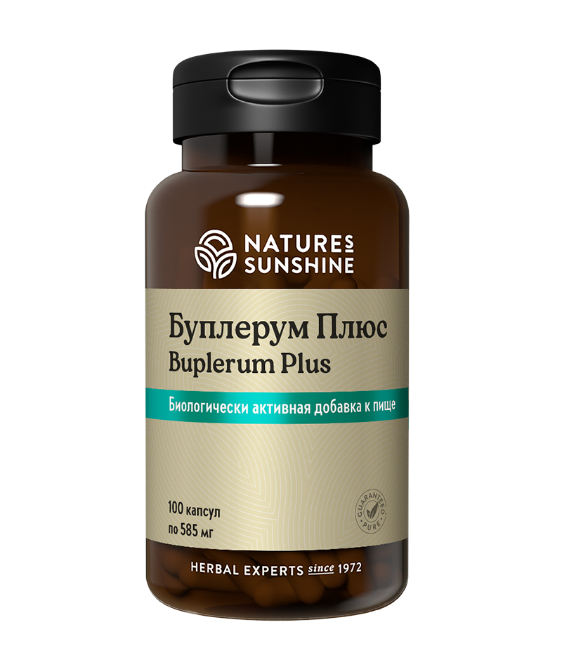

**Преимущества**

**Буплерум Плюс** – комплекс, в который входят 12 трав, помогает бороться с воспалением и аллергией. Он нормализует функцию легких, оказывает спазмолитическое, обезболивающее действие, усиливает секрецию и разжижает мокроту.

Уникальная фитоформула Активного Долголетия на основе рецептур китайской медицины. В составе 1 капсулы содержится 4,0 мг флавоноидов (рутина) (13,3% от адекватной суточной потребности), 3,8 мг глицирризиновой кислоты (38% от АСП).

**Активные ингредиенты**

**Буплерум** или **володушка китайская** (*Bupleurum chinense*) – корни широко применяются в китайской медицине в качестве противовоспалительного и обезболивающего средства. Поддерживают способность организма бороться с воспалением благодаря стимуляции выработки кортизона – гормона коры надпочечников. Буплерум также устраняет воспаление при аллергических реакциях, препятствуя синтезу, высвобождению и действию гистамина. Оказывает успокаивающее и желчегонное действие. Улучшает функцию печени, увеличивая в ней содержание гликогена, способствует синтезу белка.

**Пион молочноцветковый** (*Paeonia lactiflora*) – корень обладает противовоспалительным, спазмолитическим, седативным действием, улучшает сон. Применяют при гиперменорее, вегето-сосудистых заболеваниях.

**Тифониум жгутиковидный** (*Typhonium flagelliforme*) – относится к классу ароидных, содержит рибосомный активный протеин (RIP), антиоксиданты, аргинин, ряд метиловых эфиров. Тифониум стимулирует иммунную систему в противостоянии онкологическим заболеваниям груди, кишечника, прямой кишки, простаты, печени, шейки матки, лейкемии, оказывая цитотоксическое и антипролиферативное действие. Применяют как отхаркивающее средство при бронхитах, противорвотное при ранних токсикозах беременных, в качестве болеутоляющего.

**Коричник китайский**или**кассия** (*Cinnamomum cassia*) – кору используют как пряность под названием кассия, по вкусу напоминает корицу. Обладает бактерицидным и фунгицидным, спазмолитическим и болеутоляющим действием, снижает уровень сахара в крови.

**Дягиль** или**дудник китайский** (*Angelica sinensis*) – корень способен предотвращать спазмы, расширять кровеносные сосуды, снижать вязкость крови, улучшая периферическое кровообращение. Обладает противовоспалительным и успокаивающим действием, усиливает секрецию.

**Трутовый гриб** (*Poria cocos*) – нарост гриба на сосне. Защищает мочевыделительную систему от опухолей, тормозит рост клеток рака простаты. Оказывает выраженное иммуномодулирующее действие: активируют макрофаги, выработку Т-хелперов, NK-клеток. Предотвращает развитие нефрита, оказывает гипогликемическое действие. Гриб также оказывает тонизирующее действие.

**Шлемник байкальский** (*Scutellaria baicalensis*) – корень оказывает спазмолитическое, успокаивающее, жаропонижающее, отхаркивающее и противогельминтное действие. Назначают при ревматизме, бронхите, воспалении лёгких.

**Горький апельсин** или **померанец** (*Citrus aurantium*) – активные вещества плодов усиливают липолиз и повышают термогенез. Эфирные масла оказывают антисептическое, противомикробное, противовоспалительное, антитоксическое, обезболивающее, спазмолитическое, отхаркивающее, потогонное, антидепрессивное, тонизирующее действие.

**Атрактилодес крупноголовый** (*Atractilodes macrocephala*) – корень обладает противовоспалительным, мочегонным и тонизирующим действием.

**Женьшень обыкновенный** (*Panax ginseng*) – корни используют как адаптоген и тонизирующее средство. Женьшень повышает физическую и умственную работоспособность, улучшает работу сердечно-сосудистой системы, нормализует артериальное давление.

**Имбирь лекарственный** (*Zingiber officinale*) – корневище подавляет синтез провоспалительных простагландинов, уменьшая воспаление и болевые ощущения.

**Солодка голая** (*Glycirrhiza uralensis*) – известна своим обволакивающим, отхаркивающим и лёгким слабительным действием. Усиливает секреторную функцию и повышает активность реснитчатого эпителия в трахее и бронхах. Стимулирует секрецию, поэтому солодку включают в состав отхаркивающих, мочегонных и слабительных средств. Оказывает спазмолитическое действие на гладкую мускулатуру бронхов. В солодке содержатся вещества, близкие по своему строению к кортизолу, которые обладают чрезвычайно сильным противовоспалительным и антигистаминным действием.

**Состав**

БАД к пище Буплерум Плюс является дополнительным источником флавоноидов, глицирризиновой кислоты, содержит гингозиды.

**1 капсула содержит:**корни володушки китайской (Bupleurum chinese) - 77,6 мг; корни пиона молочноцветкового (Paeonia lactiflora) - 58,2 мг; тифониум жгутиковидный (Typhonium flagelliforme) - 48,5 мг; кора коричника китайского (Cinnamomum cassia) - 43,6 мг; корни дягиля (Angelica sinensis) - 38,8 мг; трутовый гриб (Poria cocos) - 38,8 мг; корни шлемника байкальского (Scutellaria baicalensis) - 38,8 мг; плоды горького апельсина (Citrus aurantium) - 38,8 мг; корни атрактилодеса крупноголового (Atractylodes macrocеphala) - 29,1 мг; корень женьшеня обыкновенного (Panax ginseng) - 29,1 мг; корень имбиря лекарственного (Zingiber officinale) - 24,2 мг; корень солодки уральской (Glycirrhiza uralensis) - 19,4 мг.

**Вспомогательные вещества:** желатин.

**Применение**

Взрослым по 2 капсулы 2 раза в день во время еды. Продолжительность приема 1 месяц.

**Противопоказания:**индивидуальная непереносимость компонентов, беременность, кормление грудью.